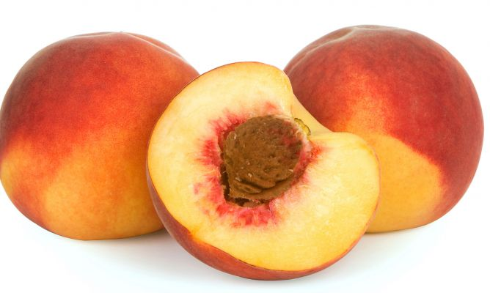

Propiedades nutricionais do melocotón:

Os melocotóns frescos son baixos en calorías, sin embargo, os “orejones ou melocotóns secos suministran valores calóricos elevados.
Os melocotóns están compostos principalmente de agua (86%). Despois da auga, os hidratos de carbono forman a compoente maioritaria de esta froita, que tamén é rica en fibra.
Polo que respecta ás vitaminas, o melocotón destaca polo seu aporte de vitamina A, e tamén contén vitaminas C, B₁, B₂ y B₃.
Entre os minerais presentes no melocotón encuentramos: potasio, fósforo, ferro e calcio.
Por outro lado, habería que indicar a presencia de beta-carotenos; ácido nicotínico, ácido antoténico, ácido málico e ácido cítrico.

Propiedades do melocotón (Por 100 gramos)
- Enerxía (kcal): 37,05
- Proteínas (g): 0,60
- Grasa (g): 0,10
- Hidratos de carbono (g): 9,00
- Colesterol (mg): 0,00
- Fibra (g): 1,40
Vitaminas (Por 100 gramos)
- Vitamina B₁ (mg): 0,03
- Vitamina B₂ (mg): 0,05
- Vitamina B₆ (mg): 0,02
- Vitamina B₁₂ (µg): 0,00
- Vitamina C (mg): 8.00
- Ácido fólico (µg): 3,00
- Vitamina B₃ (mg): 0.70
- Vitamina A (µg): 17,00
- Vitamina D (µg): 0,00
- Vitamina E (mg): 0,50
Beneficios do melocotón:
Polo seu contido en ferro, o melocotón está indicado en casos de anemia ou poco apetito, xa que está considerado un poderoso reconstituinte.
Ademais, se se toma antes de cada comida, actúa no organismo como tónico e depurativo, estimulando o apetito.
Grazas á súa composición (86% agua) e ó seu baixo contido calórico, tamén se recomenda en dietas para adelgazar.
O zumo de melocotón e o néctar (zumo coa pulpa) teñen propiedades diuréticas, polo que son moi axeitados para activar a función renal.
As vitaminas do grupo B presentes na súa composición interveñen no metabolismo dos nutrintes, polo que facilitan a dixestión dos alimentos.
Esta carnosa froita está considerada como un poderoso reconstituyente. Prevén problemas cardiovasculares e dexenerativos e reforza o sistema inmunolóxico. O seu consumo consegue reducir o estrés, a anemia e mellorar o funcionamento de osos e dentes.

